2014-2015学年高一年级第二学期第四学段考试
物理试题
（满分100分 考试时间60分钟）
命题： 审定：

一、选择题（本题共10小题，每小题5分。在每小题给出的四个选项中，第1～7题只有一项符合题目要求，第8～10题有多项符合题目要求。全部选对的得5分，选对但不全的得2分，有选错的得0分。）
1．关于人类对运动和力的认识，下列说法正确的是
A．亚里士多德发现运动的物体不需要力来维持。
B．伽利略认为轻重物体下落快慢相同，并通过实验测量出来重力加速度。
C．牛顿发现太阳与行星之间作用力的规律，并将其推广到任何两个物体之间。
D．在研究人造地球卫星的“高速”运动时，爱因斯坦的相对论与牛顿万有引力定律的计算结果有很大的差别。

2．物体做平抛运动时，描述物体在竖直方向的分速度v_{y}（取向下为正）随时间变化的图线是图中的哪一个
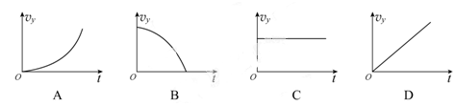

3．若有一颗“宜居”行星，其质量为地球的p倍，半径为地球的q倍，则该行星卫星的环绕速度是地球卫星环绕速度的
A. $\sqrt{\text{pq}}$倍 B.$\sqrt{\frac{q}{p}}$倍 C.$\sqrt{\frac{p}{q}}$倍 D.$\sqrt{{\text{pq}}^{3}}$倍
4．两物体质量之比为1：3，它们的初动能相同。它们与水平路面的动摩擦因数相同，它们在水平路面上滑行的距离之比
A．１：3 B．3：１ C．1：9 D．9：1
5．质量为$m$、功率为P的汽车在平直公路上行驶，若汽车行驶时的功率恒为P，匀速运动的速度为$v_{1}$，当汽车以速度$v_{2}$（$v_{2}<v_{1}$）行驶时，它的加速度是（阻力恒定）
A．P/mv₂ B．P/m（v₁－v₂）
C．P（v₁－v₂）/mv₁v₂ D．P（v₁＋v₂）/ v₁v₂
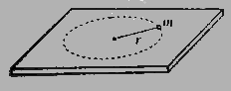
6. 如图所示，用长短不同、材料相同的同样粗细的绳子，各拴着一个质量相同的小球，在光滑水平面上做匀速圆周运动。则
Ａ．两个小球以相同的线速度运动时，长绳易断
Ｂ．两个小球以相同的周期运动时，短绳易断
Ｃ．两个小球以相同的角速度运动时，长绳易断
Ｄ．以上说法都不对
7. 一个物体在相互垂直的两个力作用下运动，运动过程中力F₁对物体做功-6J，力F₂对物体做功8J，则F₁、F₂的合力做功为
A 一定是2 J B一定是14 J C 一定是10J D 条件不够，无法计算
8．一个质量为m的人乘坐电梯，当电梯以加速度a竖直向下匀减速下降时，下列说法正确的是
A．人的重力为mg
B．人的重力为m(g+a)
C．人对电梯的压力大小为m(g−a)
D．人对电梯的压力大小为m(g+a)
9．如图所示，直径为d的纸筒绕垂直于纸面的O轴匀速转动(图示为截面)．从枪口射出的子弹以速度v沿直径穿过圆筒，若子弹穿过圆筒时先后在筒上留下A、B两个弹孔．则圆筒转动的角速度ω可能为
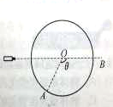
A. Error: Reference source not found B. Error: Reference source not found C.Error: Reference source not found D.Error: Reference source not found
10．假设质量为的人造地球卫星在圆轨道上运动，它离地面的高度是地球半径的2倍，地球表面的重力加速度为，地球半径为R,则卫星的
A．角速度为 B．线速度为
C．加速度为 D．动能为
二、实验题
11．（4分）在做研究平抛运动的实验时，让小球多次沿同一轨道运动，通过描点法画出小球平抛运动的轨迹．为了能较准确地描绘运动轨迹，下面列出一些操作要求，将你
认为正确的选项前面的字母填在横线上
a．通过调节使斜槽的末端保持水平 b．每次释放小球的位置必须不同
c．每次必须由静止释放小球
d．记录小球位置用的木条（或凹槽）每次必须严格地等距离下降
e．小球运动时不应与木板上的白纸（或方格纸）相接触
f．将球的位置记录在纸上后，取下纸，用直尺将点连成折线
12．（10分）“验证机械能守恒定律”的实验可以采用如下图所示的（甲）或（乙）方案来进行。
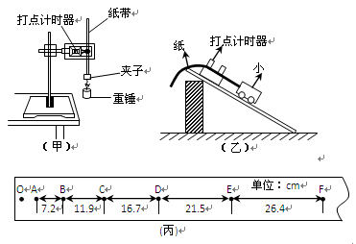
小车

⑴比较这两种方案，___________（填“甲”或“乙”）方案好些，理由是______________。
⑵如图（丙）是该实验中得到的一条纸带，测得每两个计数点间的距离如图所示，已知每两个计数点之间的时间间隔T=0.1s。物体运动的加速度a=___________m/s²(保留两位有效数字)；该纸带是采用__________（填“甲”或“乙”）实验方案得到的。
⑶图（丁）是采用（甲）方案时得到的一条纸带，在计算图中N点速度时，几位同学分别用下列不同的方法进行，其中正确的是：（ ）
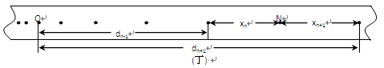
A. B.
C. D.
物理答题卡
一、选择题
1 | 2 | 3 | 4 | 5 | 6 | 7 | 8 | 9 | 10
二、实验题
11
12（1） 、
（2） 、
（3）
三、计算题（本题共3小题，共36分．解答应写出必要的文字说明、方程式和重要的演算步骤．只写出最后答案的不能得分，有数值计算的题必须明确写出数值和单位。）
13．(10分) 如图所示，质量m = 2.0 kg的木块静止在高h = 1.8 m的水平台上，木块距平台右边缘10 m，木块与平台间的动摩擦因数µ = 0.2。用水平拉力F = 20N拉动木块，当木块运动到水平末端时撤去F。不计空气阻力，g取10m/s²。求：
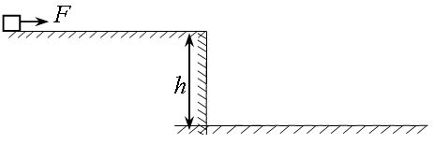
（1）木块离开平台时的速度大小；
（2）木块落地时距平台边缘的水平距离。

14．（12分）一颗人造地球卫星在离地面高度等于地球半径的圆形轨道上运行，已知卫星的第一宇宙速度是v₁=7.9km/s，求：
（1）这颗卫星运行的线速度多大？
（2）它绕地球运行的向心加速度多大？
（3）质量为1kg的仪器放在卫星内的平台上，仪器所受的重力多大？它对平台的压力多大？

15．（14分）如图所示，光滑水平面右端B处连接一个竖直的半径为R的光滑半圆轨道，B点为水平面与轨道的切点，在离B距离为x的A点，用水平恒力将质量为m的质点从静止开始推到B处后撤去恒力，质点沿半圆轨道运动到C处后又正好落回A点：
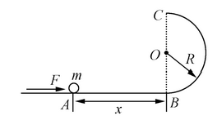
（1）求推力对小球所做的功。
（2）x取何值时，完成上述运动推力所做的功最少？最小功为多少。
（3）x取何值时，完成上述运动推力最小？最小推力为多少？
高一物理参考答案
1．C
2．D
3.C
4．B
5．C
6．C
7．A
8．AD
9．BC
10．AC
11．a;c;e
12．(1)甲 甲方案中摩擦力较小 (2)4.8 m/s² 乙 (3)BC
13．（1）$4\sqrt{\text{10}}$ｍ/ｓ
（2）ｘ＝$\frac{\text{12}\sqrt{\text{10}}}{5}$ｍ
【解析】
（1）对小物受力分析，由牛顿运动定律得：
$F−μ\text{mg}=\text{ma}$（3分）
$v^{2}=2\text{as}$（3分）
解得：ｖ＝$4\sqrt{\text{10}}$ｍ/ｓ（2分）
（2）$x=\text{vt}$（3分）
$h=\frac{1}{2}{\text{gt}}^{2}$（3分）
解得：ｘ＝$\frac{\text{12}\sqrt{\text{10}}}{5}$ｍ（2分）
14．（1）
（2）
（3），F_{N}=0
【解析】（1）$\frac{\text{GMm}}{r^{2}}=\frac{{\text{mV}}^{2}}{r}⇒V=\sqrt{\frac{\text{GM}}{r}}=\sqrt{\frac{\text{GM}}{2R}}=\frac{1}{\sqrt{2}}V_{1}=5\text{.}6{\text{km}}/s$ 3分
（2）$\text{ma}=\frac{\text{GMm}}{r^{2}}⇒a=\frac{\text{GM}}{4R^{2}}=\frac{g}{4}=2\text{.}5m/{s^{2}}$ 3分
（3）$F=mg^{'}=\text{ma}=2\text{.}5N$ 2分
F_{N}=0 2分
15．（1）（2）2R；mgR（3）4R；mg
【解析】
试题分析：（1）质点从半圆弧轨道做平抛运动又回到A点，设质点在C点的速度为v_{C}，质点从C点运动到A点所用的时间为t，
在水平方向： x=v_{C}t 竖直方向上：2R=gt²
解得
对质点从A到C由动能定理有 W_{F}-mg·2R=
解得：
（2）要使F力做功最少，确定x的取值，由W_{F}=2mgR+mv${}_{C}^{2}$知，只要质点在C点速度最小，则功W_{F}就最小。若质点恰好能通过C点，其在C点最小速度为v，由牛顿第二定律有,则v=$\sqrt{\text{Rg}}$
有，解得：x=2R
当x=2R时， W_{F}最小，最小的功：W_{F}=mgR
（3）由式W_{F}=mg($\frac{\text{16}R^{2}+x^{2}}{8R}$) 及W_{F}=F x 得： )
F有最小值的条件是：即x=4R
得最小推力为：F=mg
考点：平抛运动；动能定理；牛顿第二定律.

